Задание 1. Папка res

drawable – Хранит изображения. .png, .jpg, .gif. Используются для фоновых изображений, иконок и других графических элементов.

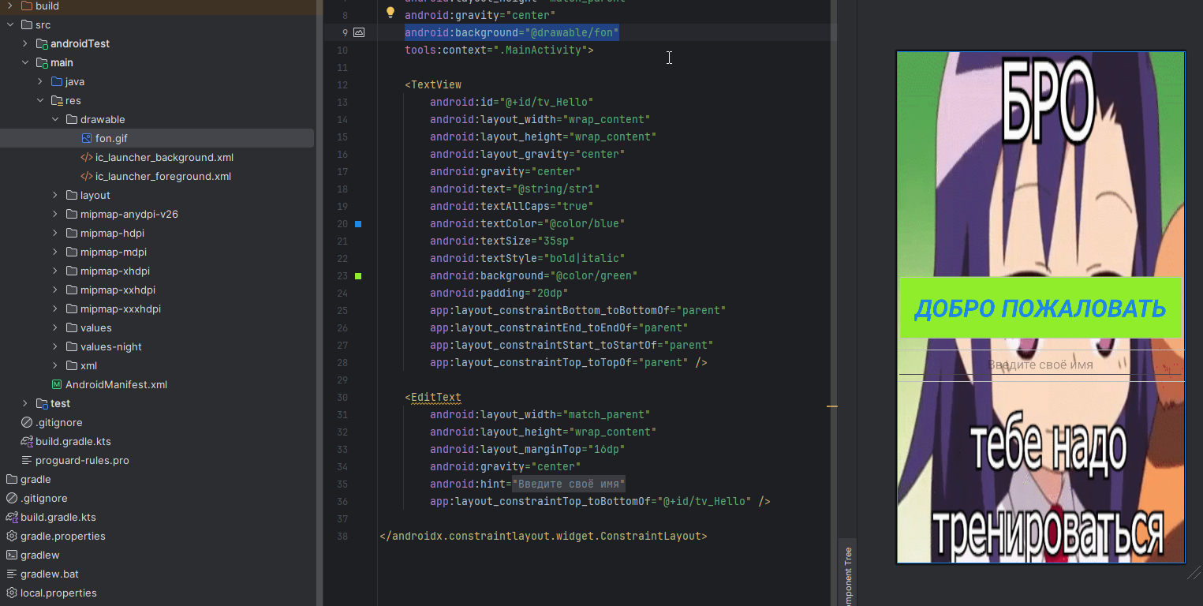

layout - Содержит файлы макета в формате XML, которые определяют структуру пользовательского интерфейса.

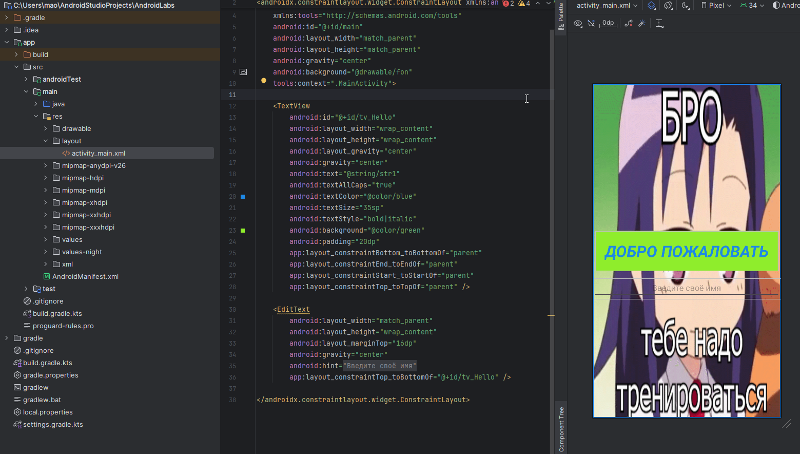

mipmap – Хранит иконки приложения в различных разрешениях

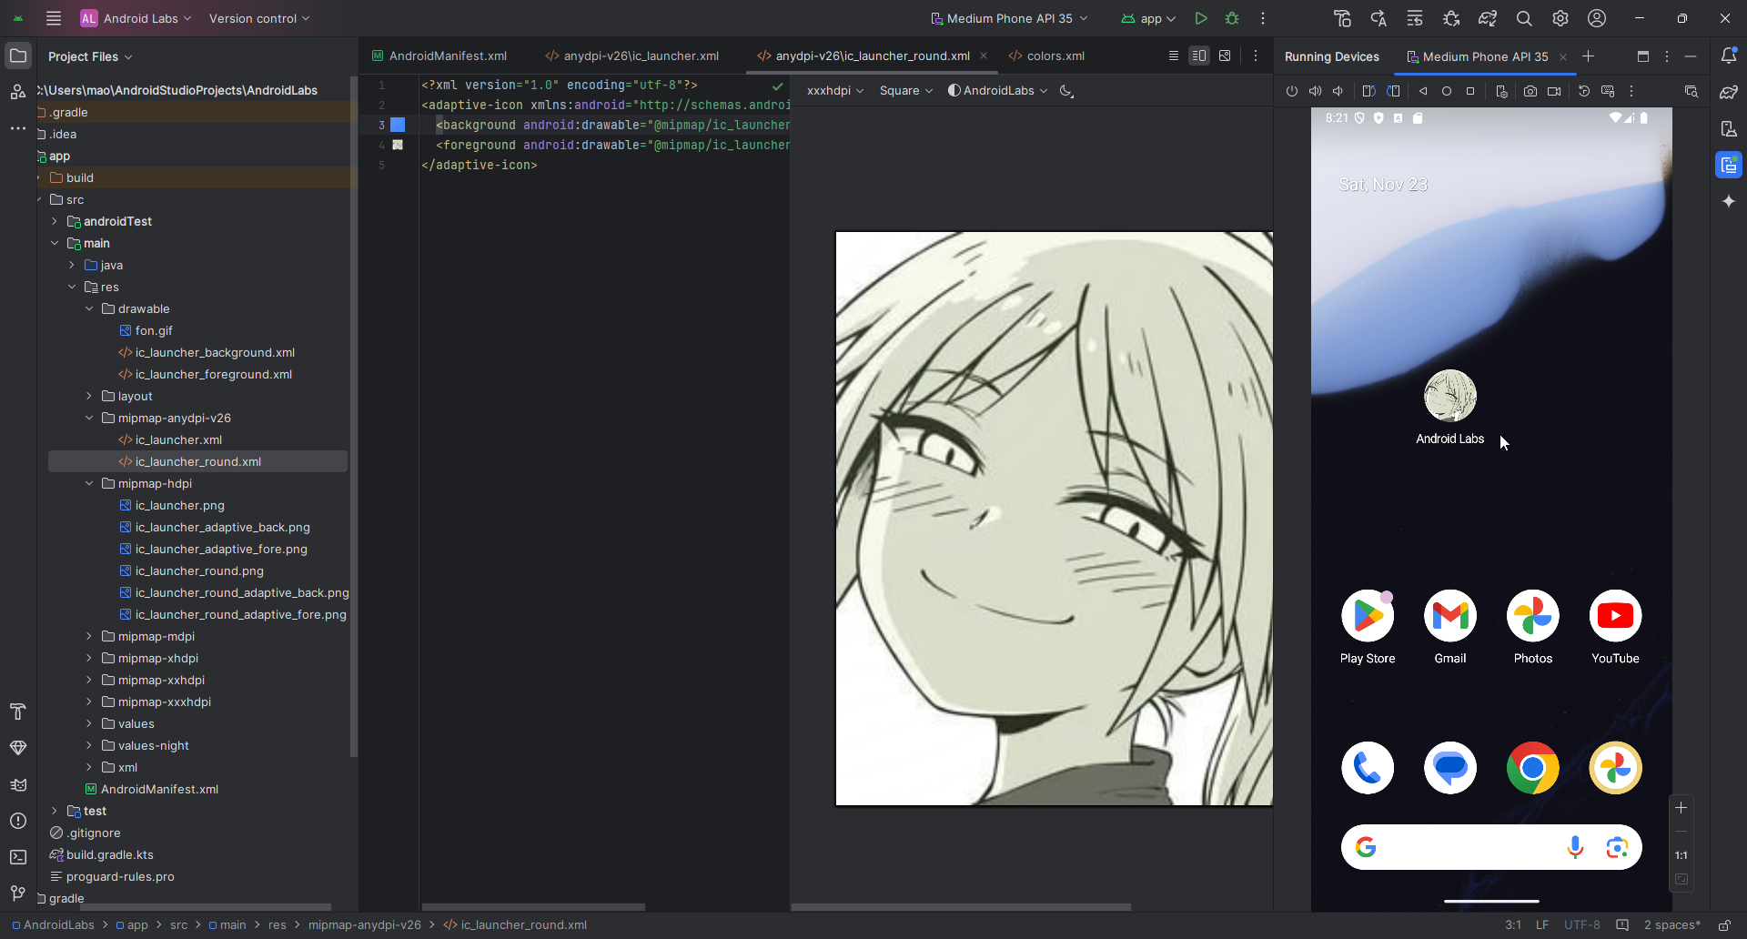

values - Включает файлы XML, содержащие значения, такие как строки (strings.xml), стили (styles.xml), размеры (dimens.xml), цвета (colors.xml).

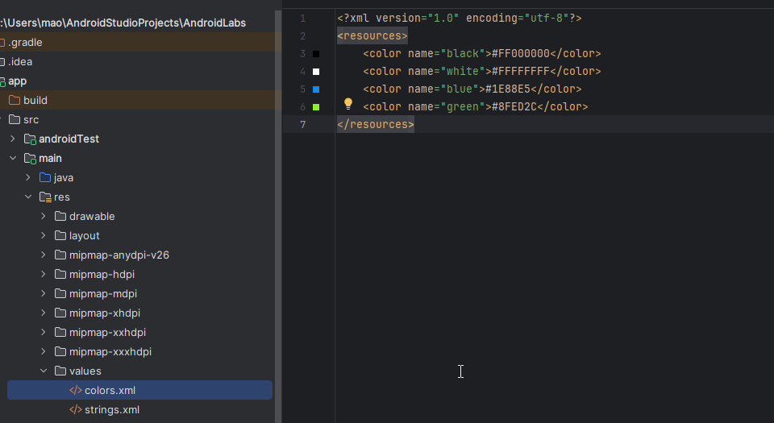

xml – используется для хранения различных XML-файлов, которые не подходят для других специфических категорий ресурсов, таких как макеты, строки или меню.

Задание 2.

